ПРАКТИЧНА РОБОТА 3
ПРОГНОЗУВАННЯ ЗА ДОПОМОГОЮ ЛІНІЙ ТРЕНДУ В MS EXCEL

На основі вхідних даних табл. 1 та засобами електронних таблиць Microsoft Excel, необхідно:
1. Побудувати діаграму розсіювання, де по осі ОХ позначити періоди, а по осі ОУ – відповідні обсяги виробництва продукції;
2. Додати на діаграму лінійний тренд. Вивести на діаграмі рівняння регресії та величину апроксимації R². Зробити прогноз цільового показника на два періоди наперед;
3. Виконати попередній етап для побудови всіх можливих ліній тренду (експоненційний, логарифмічний, поліноміальний та степеневий);
4. На основі порівняння відповідних показників R² обрати найбільш адекватну лінію тренду й зробити висновки щодо результатів прогнозування.

Таблиця 1 – Динаміка виробництва продукції, тис. у.о.
Період (рік) | Обсяг виробництва, тис. у.о.
2006 | = 558 + N
2007 | 597
2008 | 586
2009 | = 750 + 2N
2010 | 886
2011 | 922
2012 | 920
2013 | 931
2014 | 983
2015 | = 1070 – N
2016 | 1063
2017 | 1150
2018 | 1160
2019 | = 1190 + N
2020 | 1138
2021 | 1209
2022 | 1171
Де N – порядковий номер студента по журналу

Рекомендації до виконання. Microsoft Excel містить у своєму складі інструментарій, за допомогою якого можна визначати наявність тренду в динаміці будь-якого показника та прогнозувати його розвиток на декілька періодів наперед. В завданні №1, періодом спостереження є рік. В загальному випадку, це можуть бути порядкові номери днів, тижнів, місяців чи кварталів. Чим тривалішою є база спостережень, тим точнішими будуть розрахунки.
1. Для побудови діаграми розсіювання, слід скопіювати вхідні дані на робочий аркуш Excel. Далі, виділяємо за заголовки вхідну таблицю, вкладка «Вставлення», «Точкова діаграма», як показано на рис. 1.

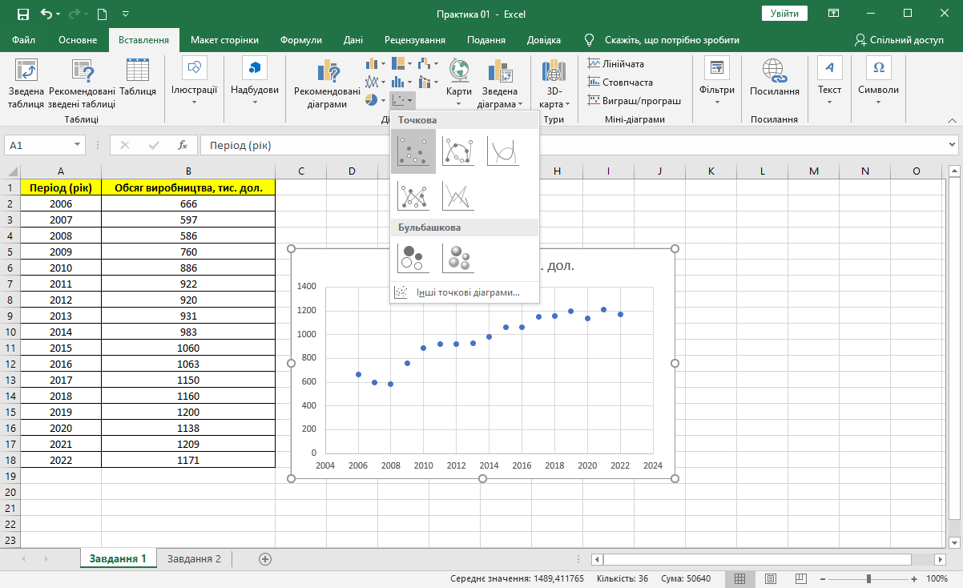
Рис. 1. Побудова діаграми розсіювання

2. Для додавання на діаграму лінійного тренду, клікаємо правою кнопкою миші на діаграмі по ряду динаміки та з контекстного меню обираємо «Додати лінію тренду». Далі, в панелі справа «Формат лінії тренду» обираємо лінійну залежність, рис. 2. Excel за замовчанням додав на графік лінійний тренд, який є максимально наближеним до наших вхідних даних.

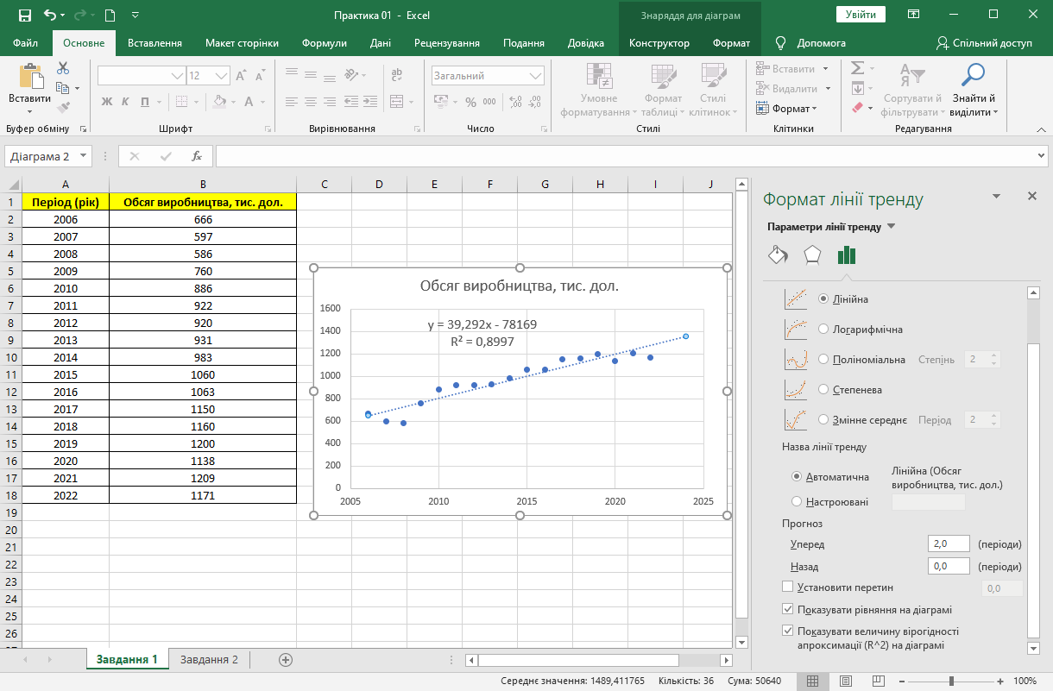
Рис. 2. Налаштування параметрів лінії тренду

В полі «Прогноз уперед» вказуємо 2 періоди. Нижче відмічаємо прапорці «Показувати рівняння на діаграмі» та «Показувати величину вірогідності апроксимації (R²) на діаграмі».
На діаграмі з’явилась функція у = -78169 + 39,292х, де х – період (рік), у – розрахунковий випуск продукції.
Нижче наведений показник R², який може приймати значення від 0 до 1. Чим ближче він до 1, тим краще побудований тренд відповідає вхідним даним й тим надійнішими є результати прогнозування. В нашому випадку R² дорівнює 0,899. Це означає, що лінійний тренд на 89,9% пояснює річні коливання (дисперсію) обсягів виробництва.
В свою чергу, відхилення окремих спостережень від лінії тренду є неврахованими випадковими коливаннями. Тобто, це коливання (дисперсія), які наша побудована модель не може пояснити.
3. Аналогічним чином на окремих графіках слід побудувати експоненційний, логарифмічний, поліноміальний та степеневий тренди; виконати прогнозування випуску продукції на два періоди наперед; вивести на кожній діаграмі відповідні рівняння регресії та величину апроксимації R².
4. Остаточні висновки щодо вибору найбільш оптимальної форми залежності слід робити на основі порівняння відповідних показників R², які повинні максимізуватись.

